МІНІСТЕРСТВО ОСВІТИ І НАУКИ УКРАЇНИ
ДЕПАРТАМЕНТ ОСВІТИ І НАУКИ
ЛЬВІВСЬКОЇ ОБЛАСНОЇ ДЕРЖАВНОЇ АДМІНІСТРАЦІЇ
Н А К А З
25.05.2018 р. Львів № 05-01/222
Про підсумки 19-го чемпіонату
з інтелектуальної гри
«Брейн-ринг» серед учнівської
молоді профтехосвіти
Львівщини сезону 2017-2018 н. р.

З метою розвитку змістовного і цікавого учнівського дозвілля, виявлення обдарованої молоді, протягом 2017-2018 навчального року педагогічними працівниками Будинку техніки проведено 19-й чемпіонат з інтелектуальної гри «Брейн-ринг» серед учнівських команд профтехосвіти Львівської області.
Чемпіонат проведено в три етапи:
- відбірковий турнір – проводився в навчальних закладах міста Львова та області;
- півфінальні змагання між командами ЗПТО за територіальним принципом;
- фінальні змагання.
У відбірковому турнірі брали участь 51 навчальний заклад профтехосвіти міста Львова та області. Фіналістами стали 10 навчальних закладів, які перемогли у півфінальних змаганнях.
У січні, лютому, березні та квітні 2018 року проведено турнір з інтелектуальної гри «Що? Де? Коли?» на Кубок Львівського державного Будинку техніки, в якому змагалась 21 команда профтехосвіти.
Володарем Кубка стала команда «Кімер» Міжрегіонального ВПУ автомобільного транспорту та будівництва. За результатами турніру шість команд закладів ПТО вибороли путівки у фінал, а саме: Новояворівського ВПУ, Львівського ВПУ харчових технологій, Львівського ВПУ технологій та сервісу, Львівського ВПУ інформаційно-комп’ютерних технологій, Миколаївського ПЛ, ДНЗ «ХПТУ ім. Й.П. Станька».
Протягом навчального року плідно працювали тренери учнівських команд-фіналістів, які сприяли розвитку молодіжних ініціатив в інтелектуальній творчості:
- Яворська Людмила Вікторівна, майстер в/н Львівського ПКГТРС;
- Шавель Ольга Володимирівна, практичний психолог Міжрегіонального ВПУАТБ;
- Никитюк Вікторія Ярославівна, майстер в/н Львівського ВПУІКТ;
- Буряк Леся Василівна, практичний психолог Лвівського ВПУТС;
- Журило Оксана Ярославівна, майстер в/н Львівського ВПХУ;
- Йонка Олег Михайлович, керівник гуртка Львівського ВПУХТ;
- Савчин Ірина Йосифівна, викладач Стрийського ВХПУ;
- Загорняк Ольга Мирославівна, викладач ВПУ № 71 м. Кам’янка Бузька;
- Максимишин Тетяна Юріївна, керівник гуртка Новояворівського ВПУ;
- Лесів Лев Зеновійович, керівник гуртка ВПУ № 34 м. Стрия;
- Покрищук Мирослава Олексіївна, практичний психолог ДНЗ «ХПТУ ім. Й.П. Станька»;
- Медвідь Галина Ярославівна, методист вищ. кат. Перемишлянського ПЛ;
- Кундич Леся Миколаївна, викладач Турківського ПЛ;
- Михальчак Наталія Іванівна, керівник гуртка Новороздільського ПЛ;
- Болюк Ірина Володимирівна, керівник гуртка Миколаївського ПЛ;
- Гузар Вікторія Юріївна, викладач Сокальського ПЛ.
У фінальних змаганнях, які відбулися 17 травня 2018 року у Львівському професійному коледжі готельно-туристичного та ресторанного сервісу, взяли участь 16 команд ЗПТО Львівської області, а саме:
- «Фаворит» Львівського ПКГТРС;
- «Кімер» Міжрегіонального ВПУАТБ;
- «Ідея» Львівського ВПХУ;
- «7-К» Львівського ВПУІКТ;
- «Ювентус» Львівського ВПУТС;
- «Галицькі леви» Львівського ВПУХТ;
- «Розум-сила» ДНЗ «ХПТУ ім. Й.П. Станька»;
- «Легіон» ВПУ № 34, м. Стрия;
- «Всесвіт» ВПУ № 71, м. Камянка-Бузька;
- «Палітра», Стрийського ВХПУ;
- «Brainstorm» Новояворівського ВПУ;
- «Фенікс» Сокальського ПЛ;
- «Скат» Турківського ПЛ;
- «Баланс» Новороздільського ПЛ;
- «Перемишлянський вулик» Перемишлянського ПЛ;
- «Ерудит» Миколаївського ПЛ.
Учасники продемонстрували високий рівень знань, логічне мислення, кмітливість та наполегливо боролись за перемогу. Завершився 19-й чемпіонат інтелектуальних змагань Львівської області перемогою команди «Фаворит» Львівського професійного коледжу готельно-туристичного та ресторанного сервісу у складі:
- Баранюка Андрія;
- Воляник Ольги;
- Максимяка Тараса;
- Сумика Маркіяна;
- Середюка Юрія;
- Цюпки Назарія – капітана команди.
Друге місце здобула команда «Brainstorm» Новояворівського вищого професійного училища, третє – «Ерудит» Миколаївського професійного ліцею, четверте – «Кімер» Міжрегіонального вищого професійного училища автомобільного транспорту та будівництва.
Призери нагороджені кубками, медалями та енциклопедичною літературою з історії та культури України. Всі учасники свята відзначені грамотами Львівського державного Будинку техніки та солодкими подарунками, які виготовили у Львівському ВПУ торгівлі та сфери послуг, Львівському ВПУ харчових технологій, ВПУ № 29.
Враховуючи вищезазначене,

н а к а з у ю :
1. За змістовну, цілеспрямовану організацію інтелектуальної творчості серед учнівської молоді закладів ПТО рекомендувати відділу освіти Львівської міської ради розглянути можливість преміювати в розмірі посадового окладу:
- Балущак Ганну Федорівну, директора Львівського ПКГТРС;
- Саврука Олега Костянтиновича, директора Міжрегіонального ВПУАТБ.
2. За розвиток інтелектуальної творчості преміювати директорів ЗПТО Львівської області в розмірі посадового окладу:
- Пахолка Романа Антоновича, директора Новояворівського ВПУ;
- Старовецького Андрія Васильовича, директора Миколаївського ПЛ.
3. За активну участь у розвитку інтелектуальної творчості серед учнів профтехосвіти оголосити подяку:
- Криворучко Катерині Володимирівні, директору Львівського ВПХУ;
- Малярчук Ларисі Петрівні, в.о. директора Стрийського ВХПУ;
- Гевалу Василю Михайловичу, директору ДНЗ «ХПТУ ім. Й.П. Станька»;
- Парійчуку Івану Володимировичу, директору Львівського ВПУІКТ;
- Гришканичу Богдану Івановичу, директору Львівського ВПУТС;
- Склярчук Наталії Степанівні, директору Львівського ВПУХТ;
- Пилипіву Івану Михайловичу, директору ВПУ № 34, м. Стрия;
- Павліву Петру Андрійовичу, в.о. директора ВПУ № 71, м. Камянка-Бузька;
- Труш Оксані Миколаївні, в.о. директора Новороздільського ПЛ;
- Юричку Ярославу Володимировичу, директору Турківського ПЛ;
- Каминській Галині Миколаївні, в.о. директора Перемишлянського ПЛ;
- Красільчук Ользі Степанівні, директору Сокальського ПЛ.
- Директорам ЗПТО м. Львова та області розглянути можливість преміювання педагогічних працівників, які взяли активну участь у проведенні 19-го чемпіонату з інтелектуальної гри «Брейн-ринг», в межах кошторисних призначень.
- Даний наказ довести до відома педагогічних працівників закладів ПТО Львівщини.
- 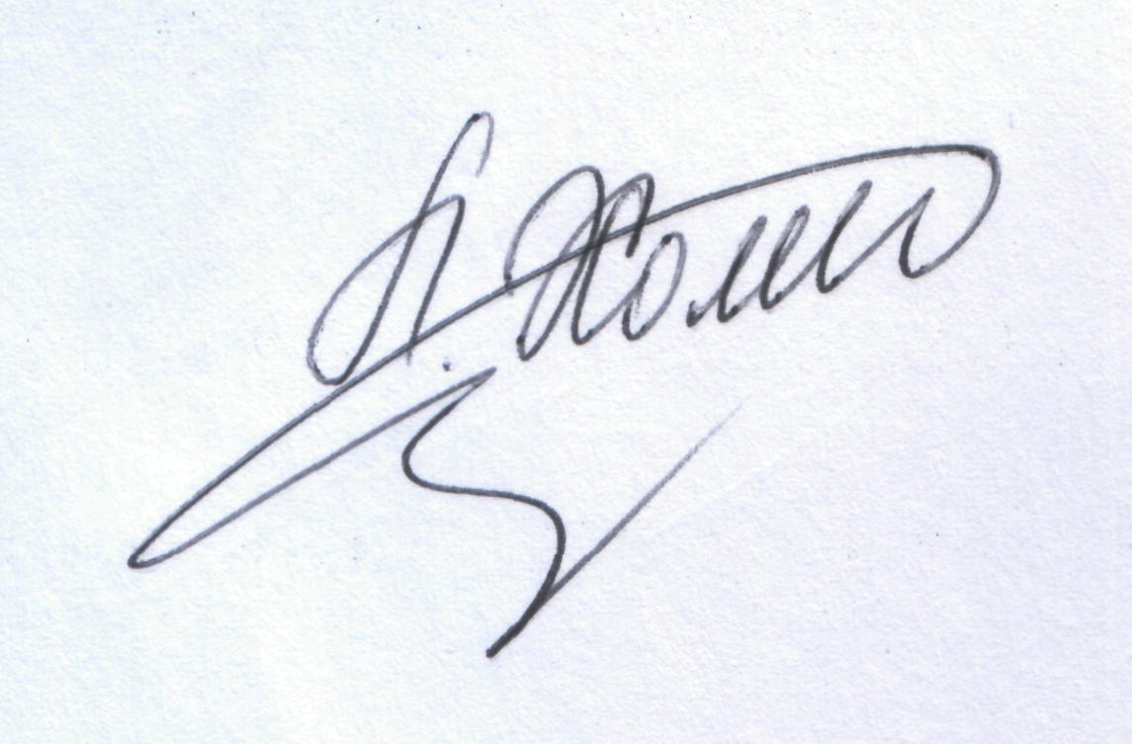Контроль за виконанням даного наказу покласти на начальника відділу професійної освіти, координації діяльності вищих навчальних закладів і науки М. Мураля.

Директор Л.С. Мандзій

